 |  | 
Програма за развитие на селските райони. Европейски земеделски фонд за
развитие на селските райони – Европа инвестира в селските райони

АВТОБИОГРАФИЧНО ПРЕДСТАВЯНЕ И РЕЗЮМЕ НА КОМПЕТЕНЦИИ

НОМИНИРАНИ КАНДИДАТИ ЗА ПРЕДСТАВИТЕЛСТВО
В УПРАВИТЕЛНИ И КОНТРОЛНИ ОРГАНИ НА МИГ-ЛЯСКОВЕЦ-СТРАЖИЦА

 | Снимка на номинирания: | 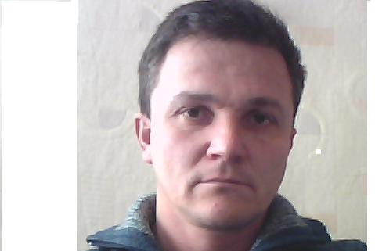

Лична информация

Име |  | Петър Николаев Тахрилов  Фамилно, Лично, Бащино
Адрес |  | гр. Лясковец,ул.”д-р Иван Касабов”N5 ,5140,България  ул., №, гр./с., пощ. код, държава
Телефон |  |  | Мобилен телефон: 0899 857 670
Служебен телефон
E-mail  www |  | www.Penelita@abv.bg

Националност |  | Българин

Дата и място на раждане |  | 22.10.1966г. гр.Лясковец

Пол |  | мъж

Сфера на работа |  | Земеделие /Лозарство/,търговия

Професионално развитие

Период :  Институция/ организация:  Заемана позиция:  Вид на дейността или сферата на работа: |  | 1989-1991  „Аркус”гр. Лясковец  Работник  Оператор на фреза с ЦПУ
Период :  Институция/ организация:  Заемана позиция:  Вид на дейността или сферата на работа: |  | 1991-1995г.  ФМА гр.Лясковец  Механик на цех  Ръководител на група по техн.поддръжка на машините
Период :  Институция/ организация:  Заемана позиция:  Вид на дейността или сферата на работа: |  | 1995-2010г.  ЕТ”ПЕНЕЛИТА”-Петър Тахрилов  Управител  Търговия на дребно с хранителни стоки
Период :  Институция/ организация:  Заемана позиция:  Вид на дейността или сферата на работа: |  | 2005-2010г.  ЕТ”ПЕНЕЛИТА”-Петър Тахрилов  Управител  Земеделие/лозарство/
Период :
Институция/ организация:
Заемана позиция:
Вид на дейността или сферата на работа:
Период :
Институция/ организация:
Заемана позиция:
Вид на дейността или сферата на работа:
Период :
Институция/ организация:
Заемана позиция:
Вид на дейността или сферата на работа:
Период :
Институция/ организация:
Заемана позиция:
Вид на дейността или сферата на работа:
Период :
Институция/ организация:
Заемана позиция:
Вид на дейността или сферата на работа:

Образование и обучение

Период | 1981-1985г.
Завършена образователна степен или квалификация | Средно Специално
Образователна институция | ТМТ”ген. Вл.Заимов”гр. Сопот

Период
Завършена образователна степен или квалификация
Образователна институция

Период
Завършена образователна степен или квалификация
Образователна институция

Период
Завършена образователна степен или квалификация
Образователна институция

Период
Завършена образователна степен или квалификация
Образователна институция
Образователна институция

Период
Завършена образователна степен или квалификация
Образователна институция

Значими награди, постижения, публикации и участия ( ако има) :
Реализирани и текущи проекти, програми и инициативи в които лицето участва или е участвал
( ако има)

Лични умения и компетенции

Майчин език |  | български

Други езици
Самооценяване |  | Разбиране |  | Разговор |  | Писане
Европейско ниво ^{(*)} |  | Слушане | Четене | Комуникативни умения | Вербални умения

Език |  | Отл. | руски | Отл. | руски | Отл. | руски | Отл. |  | Отл.
Език |  | Доб. | английски | Доб. |  | Баз. | английски | Доб. |  | Доб. | руски
 |  | ^{(*)} Common European Framework of Reference (CEF) level

Компютърни умения и компетенции |  | Добри

Други умения и компетенции

